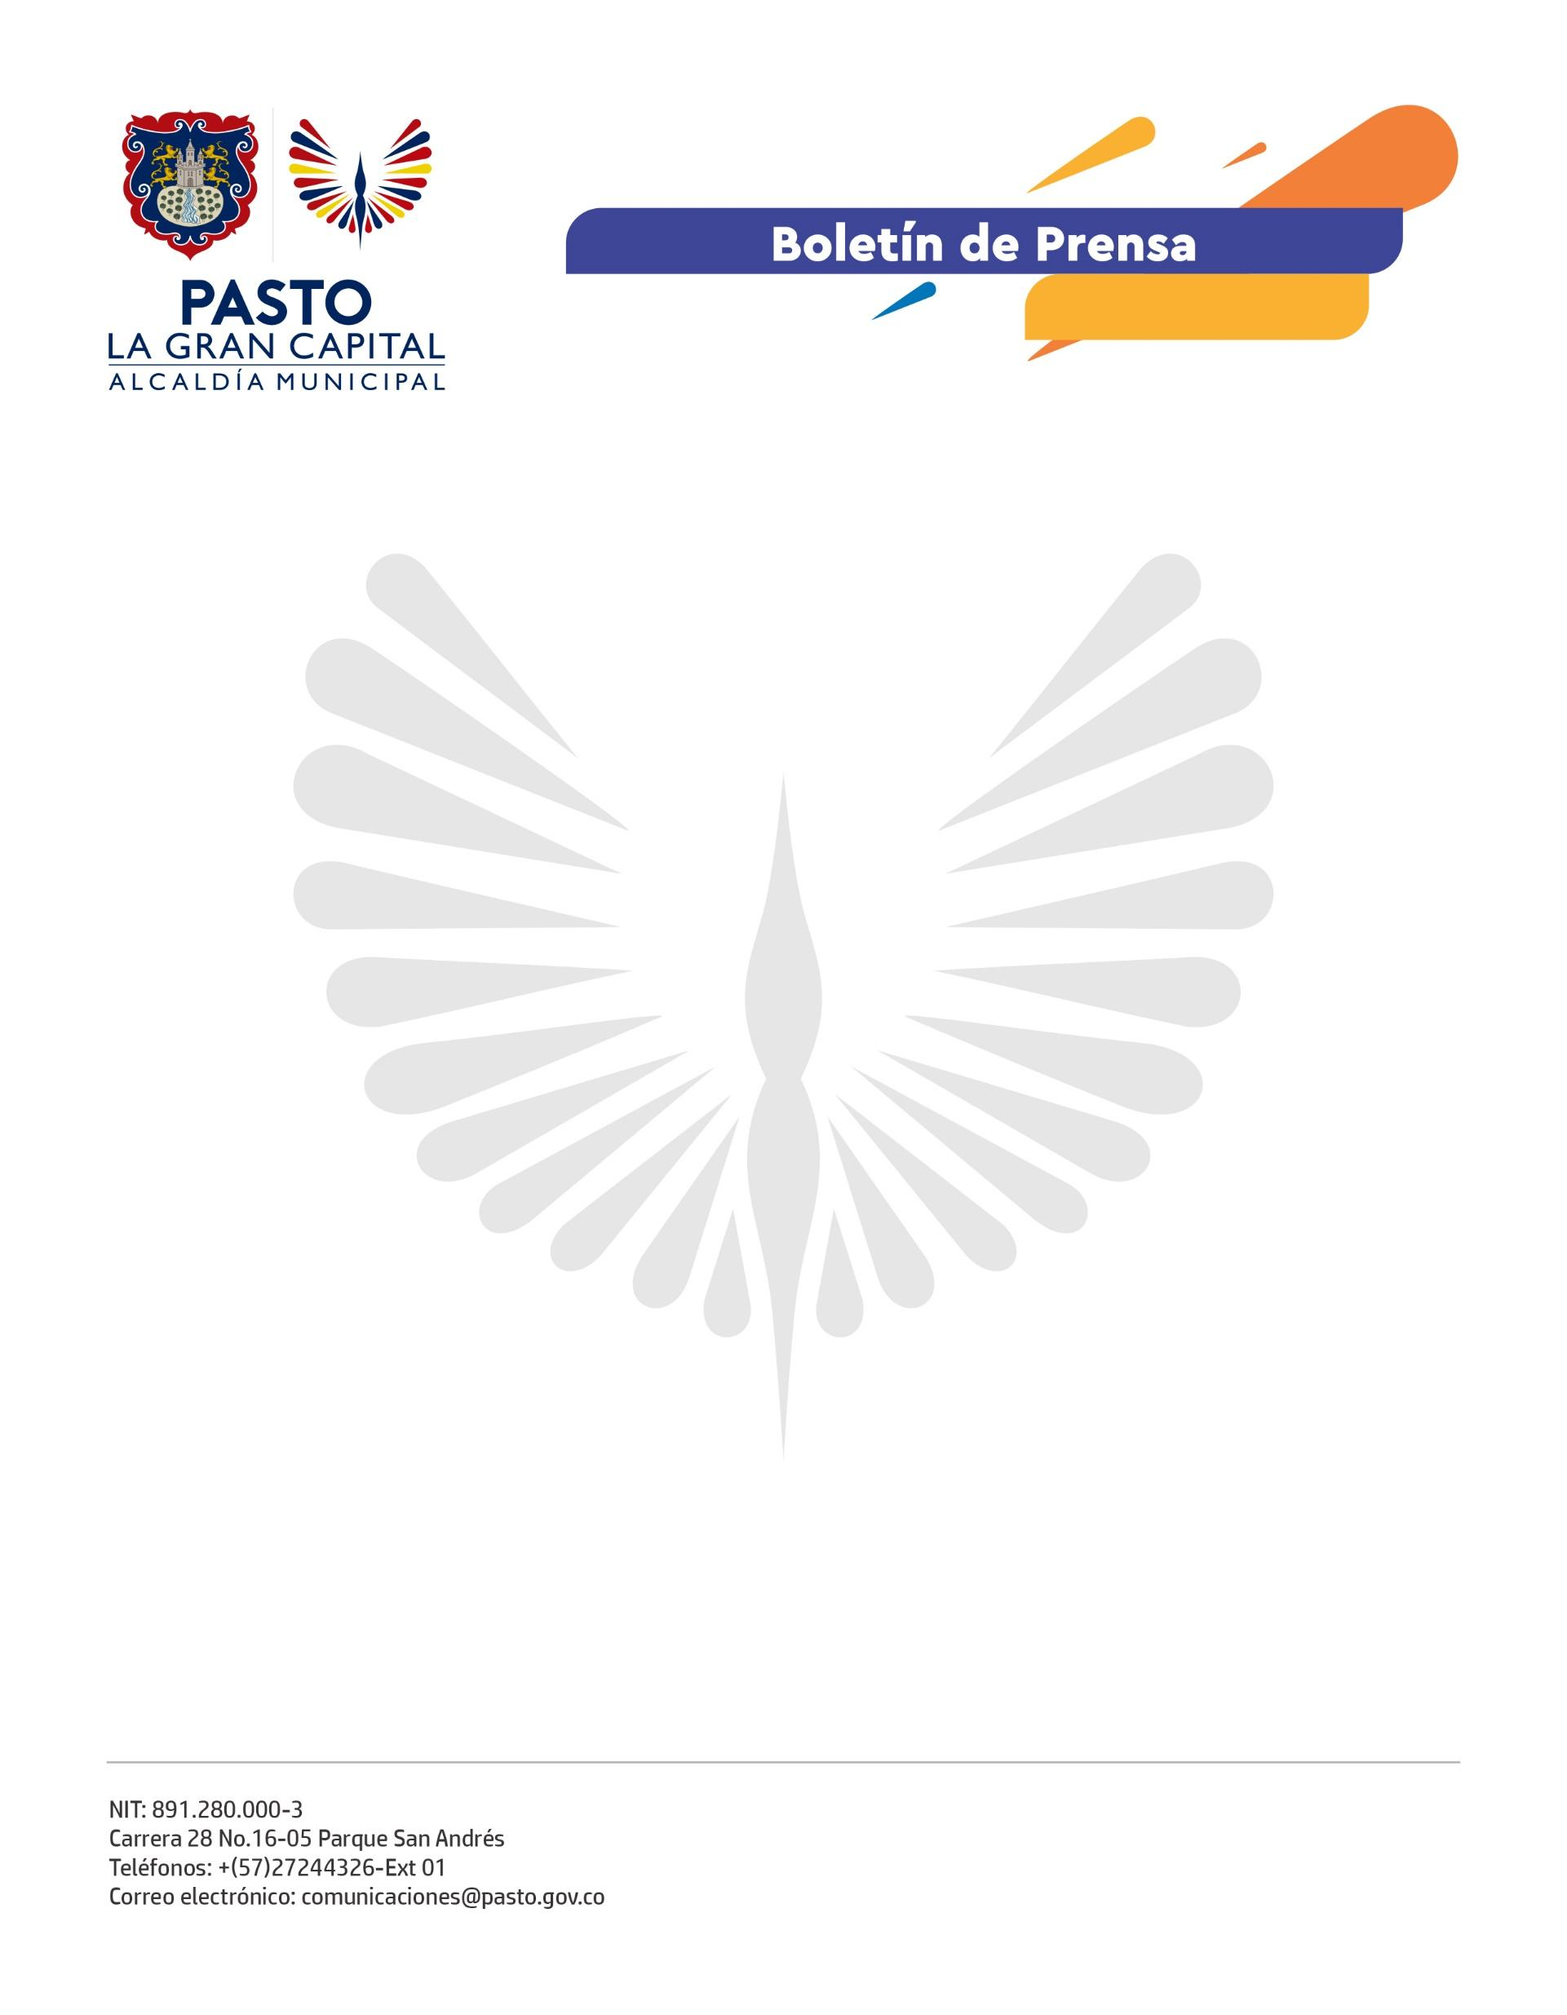
No. 615
21 de noviembre 2021

ESTE 27 Y 28 DE NOVIEMBRE VUELVE A PLAZA PÚBLICA EL FESTIVAL GALERAS ROCK 2021 ‘LA DIVERSIDAD QUE SOMOS’
A partir de las 2 de la tarde del próximo 27 de noviembre, en la Plaza del Carnaval, se llevará a cabo el Festival Galeras Rock 2021, un evento que para este año le apuesta a la generación de un mercado internacional entre la oferta y demanda de bienes musicales.
El festival también tendrá como objetivo dar a conocer ‘La Diversidad Que Somos’, tejer lazos que permitan interactuar con el paisaje sonoro, la historia, la memoria, el patrimonio y las identidades diversas del municipio.
Para el desarrollo del Galeras Rock 2021 se tendrá un aforo limitado del 70% y al ingreso, se solicitará el respectivo carné de vacunación, de acuerdo a lo establecido en la normatividad vigente para eventos públicos masivos. Podrán ingresar personas mayores de 14 años y se prohibirá el consumo de licor y sustancias sicoactivas.
El programador del festival, Iván Oliva Ortega, destacó la participación de bandas y artistas que se sumaron a la convocatoria pública, donde se contó con 43 agrupaciones preseleccionadas.
El jurado, integrado por Alicia Zertuche, Gustavo Álvarez y Simona Sánchez, determinó que Retóricarima, General Bong, Mc Pencil, Mulato y la Quema, Blees, Kaipimikanchi, Suck, Postmonkey, Clangarden y Koncorband estarán en la tarima del Galeras Rock 2021.
“Este es un espacio reconocido dentro de la Política Pública de Juventud como un escenario masivo de participación, articulado a los procesos que gestan los jóvenes, lo que evidencia la voluntad del Alcalde Germán Chamorro De La Rosa para hacer de Pasto, ‘La Gran Capital’ de la música y de la generación de oportunidades para los artistas”, expresó Iván Oliva.
Cabe resaltar que entre las bandas invitadas se encuentra Frank’s White Cambas de Chile, Yooko de Bogotá y Zola de Cali. Los conciertos serán transmitidos en vivo a través del canal Telepasto y las redes sociales de Alcaldía de Pasto y Galeras Rock.

